Getriebe Aufgabe 1 – Zahnrad- und Riemengetriebe

Konstruktionsaufgabe
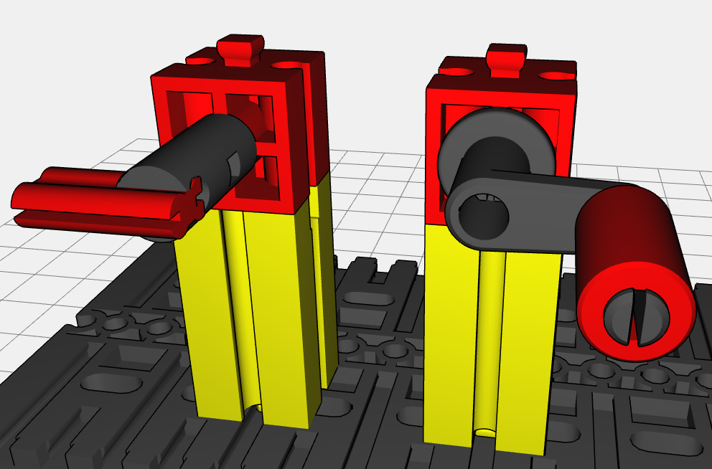
Du siehst auf der Abbildung zwei parallele, gelagerte Achsen. Die eine ist der Antrieb (Kurbel), die andere der Abtrieb (kleine „Fahne“). Ergänze die Konstruktion um ein Getriebe aus Zahnrädern so, dass die beiden Achsen sich einander entgegengesetzt drehen, wenn du an der Kurbel drehst.

Experimentieraufgabe
1. Wie kannst du das Zahnradgetriebe so erweitern, dass sich die beiden Achsen in derselben Richtung drehen?
2. Ändert sich die Bewegung des Abtriebs, wenn du ein anderes drittes Zahnrad verwendest?
3. Wie kannst du die Experimentieraufgabe 1 unter Verwendung einer Kette oder eines Gummibands statt der Zahnräder lösen?
4. Wie kannst du dein Gummiband-Getriebe so ändern, dass sich die Achsen einander entgegengesetzt drehen?

